Отчет за октябрь.

2.10.- проведение огонька посвященного Дню пожилого человека «Золотая осень –мудрости свет».Участие в концертной программе танцевальной группы «Ритм» рук.С.Корниенко , вокальной группы «Нотка» рук.А.Губенко, солистов ДК А.Губенко, Р.Башаева.
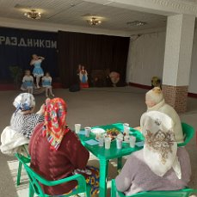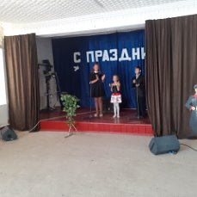
11.10- на базе МБОУСОШ№9 проведено мероприятие для начальных классов в игровой программе «Азбука безопасности , уберечь от беды».Ребята с удовольствием принимали участие в игровой программе , которая сопровождалась анимационными роликами , физминуткой, игровым упражнением. В конце мероприятия детям были вручены памятки. Ассистент зав.библиотекой З.Г.Бирюкова, в конце мероприятия продемонстрировала газету «Добрая дорога детства» о безопасности домой.

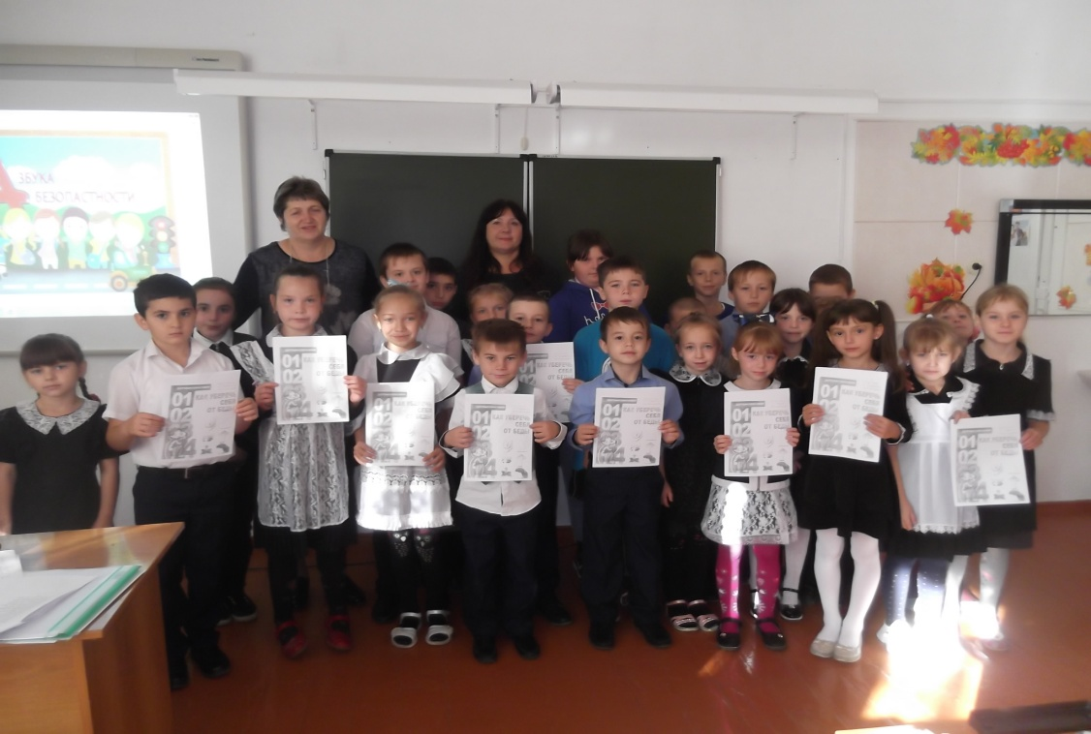

12.10-участие семьи Шевченко в районном мероприятии «Чайные традиции молодой семьи» ст.Кущевская.

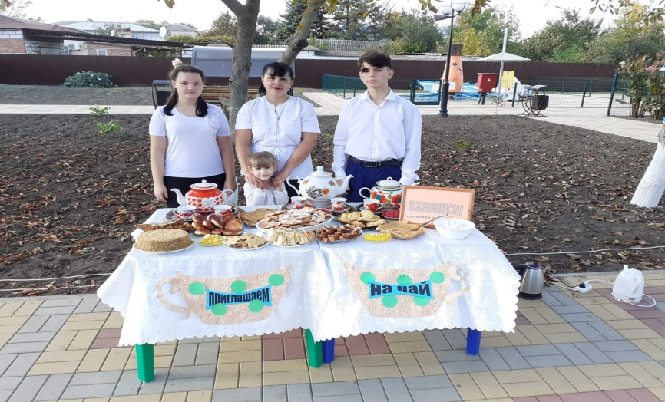
12.10- работа с документами за третий квартал, профилактическая беседа с СОПовцем Р.Сурмач «Знай и выполняй» с последующей раздачей листовки «ЗК-1539».

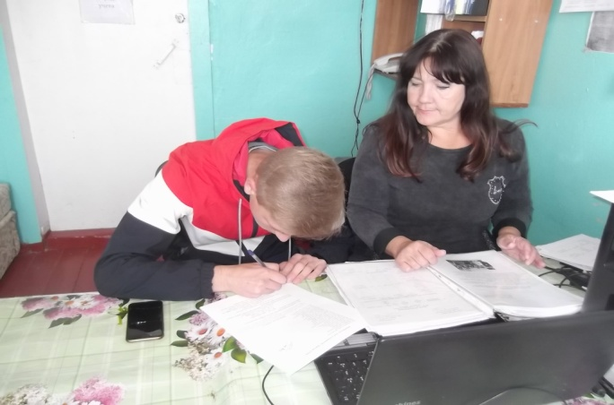

17.10- посещение музейной комнаты боевой и трудовой славы х.Красная Поляна на базе ДК учащимися СОШ№ 9, экскурсия «Помни не забывай».
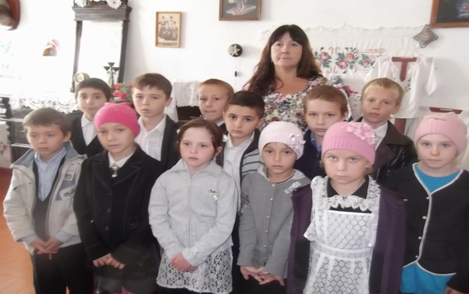

24.10- на базе СОШ№9 проведена игровая программа для девочек «Маленьким принцессам посвящается». Ребята с удовольствием приняли участие в игровой программе ,девочки соревновались с мальчиками в ловкости, умении отгадывать загадки, в конце мероприятия получили сладкие призы .Помощник ассистент в мероприятии рук.кружка
С.О.Корниенко, участие в мероприятии танцевальной группы «Ритм» , исполнили танец «Варенька» рук.С.О.Корниенко
. 